**คู่มือการติดตั้ง Server Android** 

สารบัญ

หน้า

บทนำ 2

การติดตั้ง XAMPP 3

การติดตั้ง Server Android 7

อื่นๆ 10

บทนำ

สำหรับการติดตั้ง server เพื่อใช้ติดต่อกับระบบ android ที่เป็น client นั้น สามารถใช้ server ตัวอื่น ที่สามารถ ทำงานกับภาษา PHP ได้

โดยในตัวอย่างการติดตั้งนี้ จะขอใช้ Apache ที่มาพร้อมกับ XAMPP

การติดตั้ง XAMPP

1. ทำการ download XAMPP จาก [https://www.apachefriends.org/download.html ที่](https://www.apachefriends.org/download.html%20ที่)เป็น Freeware จากนั้น เลือก download โปรแกรมให้ตรงกับ OS ในเครื่องที่จะติดตั้ง

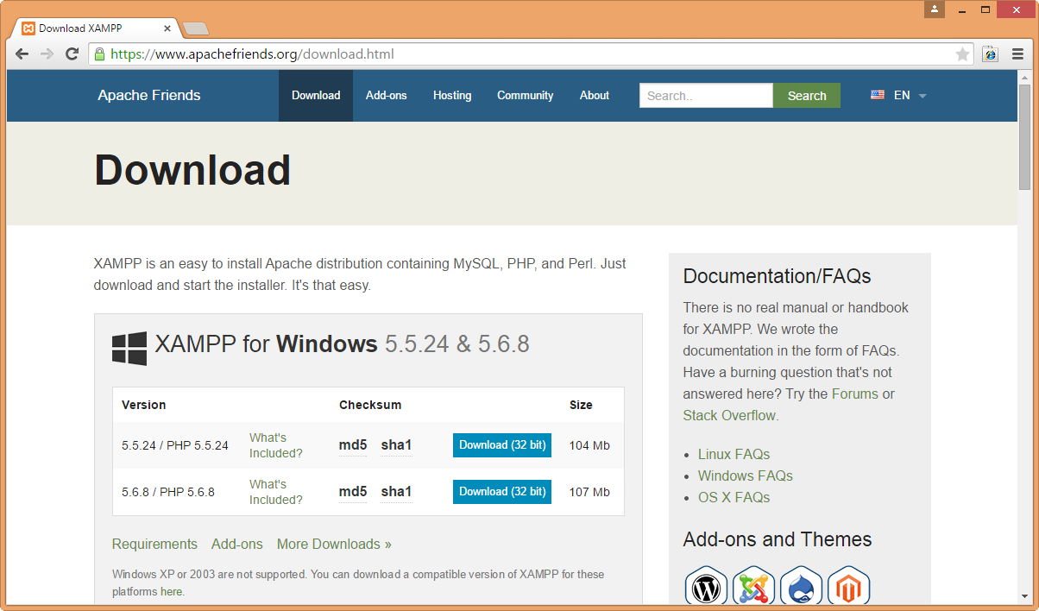

1. ทำการติดตั้งโปรแกรม

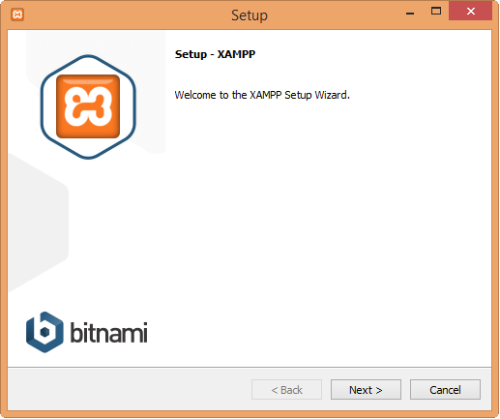

1. ทำการเลือกโปรแกรมที่ต้องการติดตั้ง ในที่นี้ แค่ Apache , PHP , phpMyAdmin

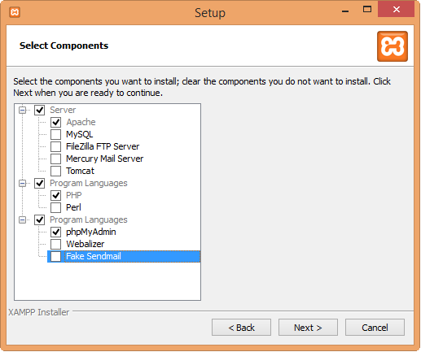

1. ทำการเลือก Directory ที่ต้องการติดตั้ง

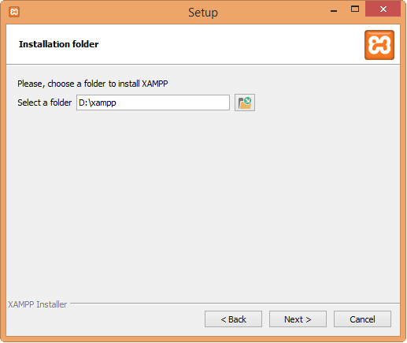

1. กด next

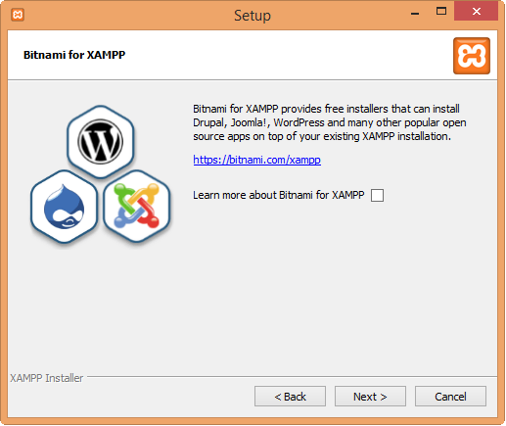

1. กด next

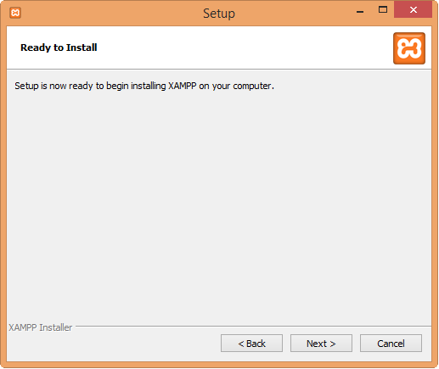

1. รอการทำงาน

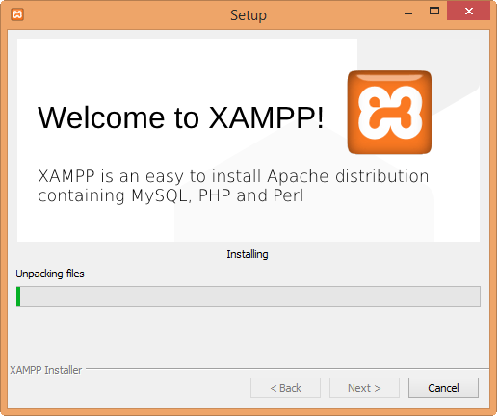

1. เสร็จสิ้นการติดตั้ง

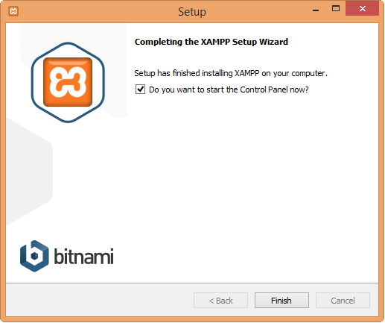

การติดตั้ง Server Android

1. ทำการ copy folder ชื่อ **CrimeK5_PHP_for_Android_SGC_DB** ที่เป็น folder ใช้จัดการการทำงานต่างๆ ด้วยภาษา PHP ไปที่ตัว server ที่ติดตั้งแล้ว ในตัวอย่างย้ายไปที่ D:\xampp\htdocs

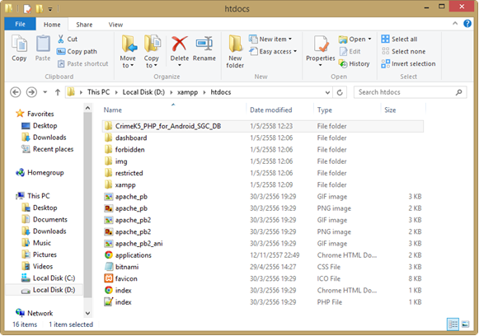

1. **ทำการแก้ไข port เป็น 1337 \*\*** สำหรับตัวอย่าง ให้เปิด XAMPP Control Panel คลิกที่ Config เลือก Apache(httpd.conf) แก้ไขข้อความ Listen 80 เป็น 1337 และ ServerName localhost:80 เป็น ServerName localhost:1337

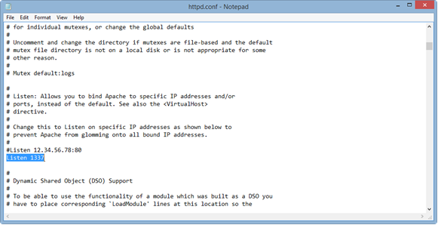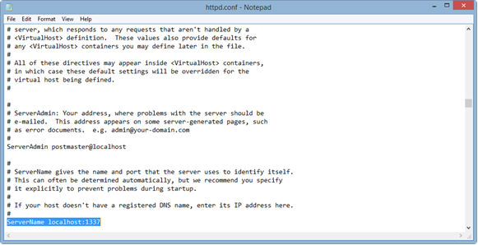

1. แก้ไขค่า config database ที่ CrimeK5_PHP_for_Android_SGC_DB -> connect.php

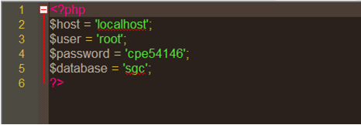

1. แก้ไข file path ใน get_image.php โดยที่ **A** เป็น path ของ marker และ B เป็น path ของ รูปภาพของแต่ละคดี

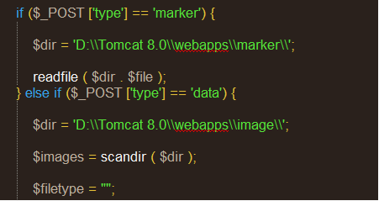

**A**

**B**

การแก้ไขค่าใน PHP ไฟล์ ในการใส่ค่าที่แก้ ต้องใส่ค่าลงระหว่าง ' '

สำหรับ path ที่ได้จากมาจากเครื่องให้ เพิ่ม \ ลงไป เช่น

D:\Tomcat 8.0\webapps\marker จะได้ D:\\Tomcat 8.0\\webapps\\marker

1. แก้ไข file path ของ รูปภาพของแต่ละคดี ใน gen_insert_img.php และ update_img.php

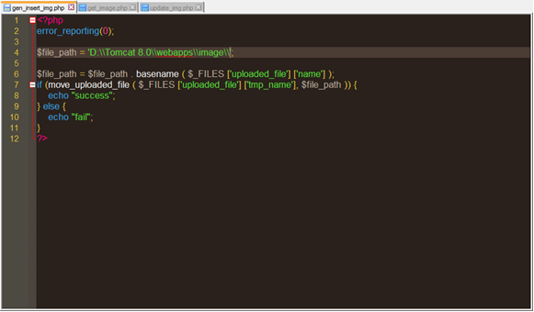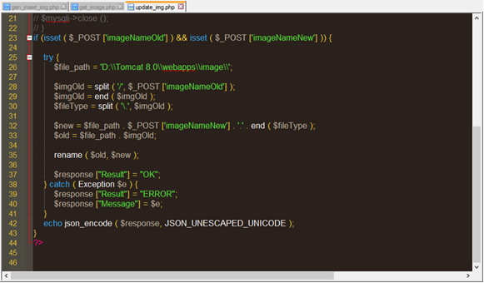

1. ทำการเปิด server

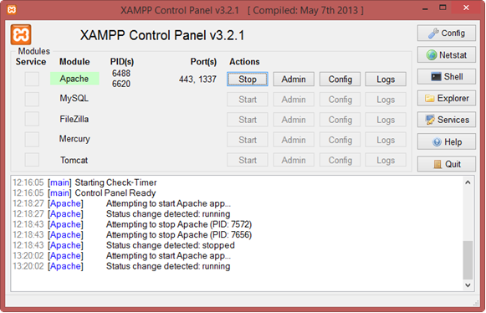

อื่นๆ

ในกรณีที่ port 1337 ไม่สามารถใช้งานได้ สามารถ แก้ได้ code ภายใน Android ใน ที่

CrimeMapK5\src\com\RMUTT\Parameter\ParameterConstant.java

ที่ URL_SERVICE ให้ แก้ URL ให้ตรงกับ server จากนั้น ทำการ export android application ด้วย eclipse โดยใช้ SGC_Project.keystore และ password ที่แนบไว้